汪文忠
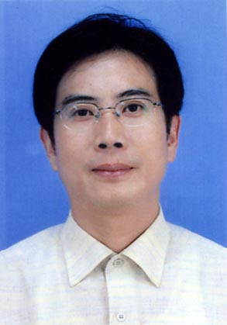
职 称： 副教授
职 务： 校党政办主任
工作单位： 合肥学院
E-MAIL：wangwzo@hfuu.edu.cn

一、基本情况
曾任合肥学院新闻中心主任、《合肥学院报》编辑部主任、《合肥日报》《新安晚报》《江淮晨报》《安徽青年报》等媒体特约记者，在各纸质媒体发表新闻稿件近50篇。

二、主要研究方向
新闻政策与法规、文化产业、文化创意与策划

三、主要科研成果
近五年来，主持省级科研项目3项，参编、主编《文化合肥》《漫步西方文化》等图书5部。获合肥市第六届哲学社会科学二等奖1项。

四、主要教学成果
主持二类教研项目1项。获得（参与）国家级教学成果一等奖1项，合肥学院教学成果二等奖1项。

